**Homilie – Aswoensdag 05.03.2014**

*Joël 2, 12-18 / 2 Korintiërs 5, 20 - 6, 2 / Matteüs 6, 1-6.16-18*

Vandaag, op Aswoensdag, begint de Veertigdagentijd, van oudsher ook de vastentijd genoemd. Veertig dagen lang zijn we onderweg om straks het Paasfeest te kunnen vieren. Tel de dagen maar na van Aswoensdag tot Paaszondag en je komt uit op veertig, tenminste als we de zondagen niet meerekenen, want de zondag is de dag van de verrijzenis, dus eigenlijk een klein-Pasen. Zondagen in de vastentijd, zo leert ons de kerk, zijn geen vastendagen, maar een voorsmaak van Pasen!

Maar er blijven dus nog veertig dagen over als tijd van inkeer, van matiging en het streven naar versobering. En deze vastentijd begint met Aswoensdag. We laten ons op deze dag tekenen met as. Die as vertelt ons over onze vergankelijkheid én over onze wil om ons af te keren van wegen die niet naar God leiden. Getekend worden met as staat ook symbool voor het stimuleren van vruchtbaarheid. Zoals vroeger de resten uit de asla van de kachel over de kale grond werden uitgestrooid om de aarde vruchtbaar te maken, zo hopen we dat de komende veertig dagen vruchtbaar zullen zijn voor de verdieping van ons geloof.

De teksten van deze viering gaan dan ook over vasten, over ootmoed, over verzoening, over onze verhouding tot God en de medemens. Het is niet de bedoeling dat we God gaan ‘manipuleren’, Hem ergens toe bewegen, maar dat we tot Hem komen met een oprecht hart en met een houding van deemoedigheid. Belangrijk is de achterliggende intentie bij de praktijk van het vasten en bidden. Welke bedoelingen hebben we als we vasten en bidden? Welke motieven spelen een rol? Het pleidooi van Jezus voor een houding van waarachtigheid bij het geven van aalmoezen, het bidden en het vasten heeft heel oude papieren in de profetische traditie van Israël.

Buiten het feit dat Aswoensdag en Goede Vrijdag nog de enige twee verplichte vastendagen zijn, legt de Kerk ons verder niet op hoe wij dat vasten moeten invullen. Als het maar waarachtig gebeurt. Wat kan vasten inhouden? Je geheel of gedeeltelijk onthouden van eten en drinken, bepaalde verlangens tot zwijgen brengen en ruimte maken voor God. Onthouding kan natuurlijk een heel brede invulling krijgen. Voor de een is dat afzien van televisiekijken, het gebruik van je telefoon, smartphone of internet. Voor anderen is dat het beperken of het helemaal laten van uitgaan, etentjes en ander plezier.

Je kunt bewuster leven door selectief te zijn in wat je toelaat in je leven. Bewuster leven is leven met meer aandacht. In het Nederlands van vroeger eeuwen betekende ‘aandacht’ zoiets als een godvruchtige overpeinzing. Ten andere, in het Duits betekent ‘Andacht’ nog altijd een godsdienstoefening, een gebedsmoment. De Veertigdagentijd is dus een goede gelegenheid om onszelf te oefenen in het minderen, zodat we meer ruimte krijgen om ons te richten op onze medemens en op God.

Dat bewuster leven, dat leven met meer aandacht is een actualisering van de oproep in de eerste lezing uit de profeet Joël: *‘Keer u om naar Mij met heel uw hart...’* of van de aansporing van Jezus in het evangelie: *‘Ga je binnenkamer in...’*. Stilte en afzondering kunnen helpen om bewuster te leven. Wie zich op iets wil concentreren, probeert zich van andere zaken af te sluiten. Het gaat natuurlijk niet om uiterlijk vertoon – we hoorden in het evangelie dat Jezus daar niet voor te vinden is – maar om een innerlijk proces.

Eigenlijk had deze viering als titel kunnen meekrijgen: *‘keer je om en keer je af’*. Heroriëntatie in het leven is voor een mens van belang om de goede richting vast te houden. Je kunt zo snel afgeleid worden door wat er allemaal op ons afkomt. Daarom kan het deugd doen om even halt te houden, door de stilte of de afzondering te zoeken, om ons zo op God te richten.

*‘Je Vader, die in het verborgene ziet, zal het u vergelden’*, zegt Jezus vandaag meer dan eens. God geeft ons niet zozeer loon naar werken, maar wel voldoening als we ons innerlijk vrij maken. We zullen dan Gods vrede ervaren en ons voldaan voelen. En je kan dan ook meer ontspannen leven: niets moet, heel wat dingen mogen. En biddend kan je je toevertrouwen aan God. Want de regie over mijn eigen leven heb ik niet zelf in de hand, maar ligt in die van God. Hij draagt zorg voor mij, bij Hem weet ik me veilig. Met die gedachte wil ik de Veertigdagentijd bewust ingaan.

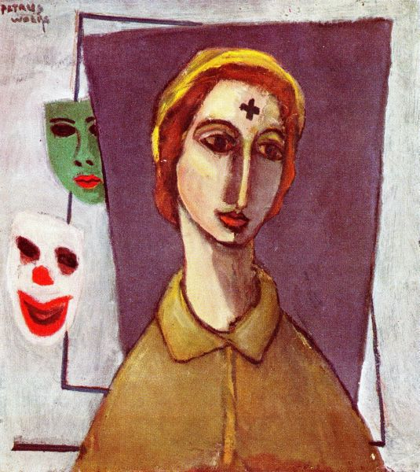

*Aswoensdag, schilderij van Wolf, ca. 1930; Eijsden, Nederland*

*Jan Verheyen – Lier.*

*Aswoensdag – 5.3.2014*

*(Inspiratie: o.a. Liturgiekatern, Jg. 1 nr. 3, feb/maart 2014, In uw midden – Liturgische uitgaven)*